UNIDAD 1. TEOREMA DE TALES Y POLÍGONOS
CONTENIDOS
• Punto, línea y plano
• El punto, el plano y la línea como elemento de descripción de expresión y configuración de la forma.
• Circunferencias
• Segmentos.
• Triángulos
• Cuadriláteros
• Polígonos
CRITERIOS DE EVALUACIÓN
Experimentar con las variaciones formales del punto, el plano y la línea.
Estudiar las aplicaciones del teorema de Thales.
Construir triángulos conociendo tres de sus datos (lados o ángulos).
Analizar las propiedades de los puntos y rectas característicos de un triángulo.
Conocer las propiedades geométricas y matemáticas de los triángulos rectángulos, aplicándolas con propiedad a la construcción de los mismos.
Ejecutar las construcciones más habituales de paralelogramos.
Estudiar la construcción de polígonos regulares conociendo el lado.

ESTÁNDARES DE APRENDIZAJE. La media de los 8 estándares trabajados, cada estándar se obtendrá de la siguiente manera.
PRUEBA ESCRITA 40% + TRABAJOS 60 %
1.1.1 | Experimenta con el valor expresivo de la línea y el punto y sus posibilidades tonales, aplicando distintos grados de dureza, distintas posiciones del lápiz de gráfico o de color (tumbado o vertical) y la presión ejercida en la aplicación, en composiciones a mano alzada, estructuradas geométricamente o más libres y espontáneas. | Lámina 1.1
3.1.1. | Divide un segmento en partes iguales, aplicando el teorema de Thales. | Lámina 1.2
3.1.2. | Escala un polígono aplicando el teorema de Thales. | Lámina 1.3
3.2.1. | Construye un triángulo conociendo dos lados y un ángulo, o dos ángulos y un lado, o sus tres lados, utilizando correctamente las herramientas. | Lámina 1.4
3.3.1. | Determina el baricentro, el incentro o el circuncentro de cualquier triángulo, construyendo previamente las medianas, bisectrices o mediatrices correspondientes. | Lámina 1.5
3.4.1. | Dibuja un triángulo rectángulo conociendo la hipotenusa y un cateto. | Lámina 1.6 (actividad 1)
3.5.1. | Construye cualquier paralelogramo conociendo dos lados consecutivos y una diagonal. | Lámina 1.6 (actividad 2)
3.6.1. | Construye correctamente polígonos regulares de hasta 5 lados, conociendo el lado. | Lámina 1.7

OBSERVACIÓN DIRECTA: 100%
1.5.6. | Mantiene su espacio de trabajo y su material en perfecto orden y estado, y aportándolo al aula cuando es necesario para la elaboración de las actividades.

CUESTIONARIO TIPO:
- E3.1.1 y E3.1.2 Reduce el siguiente rectángulo a ¾. ¿Qué teorema estamos utilizando?

D C

A B
- E3.2.1 y E3.3.1 Construye un triángulo a partir de los siguientes lados y calcula su circuncentro.
A B
A C
B C

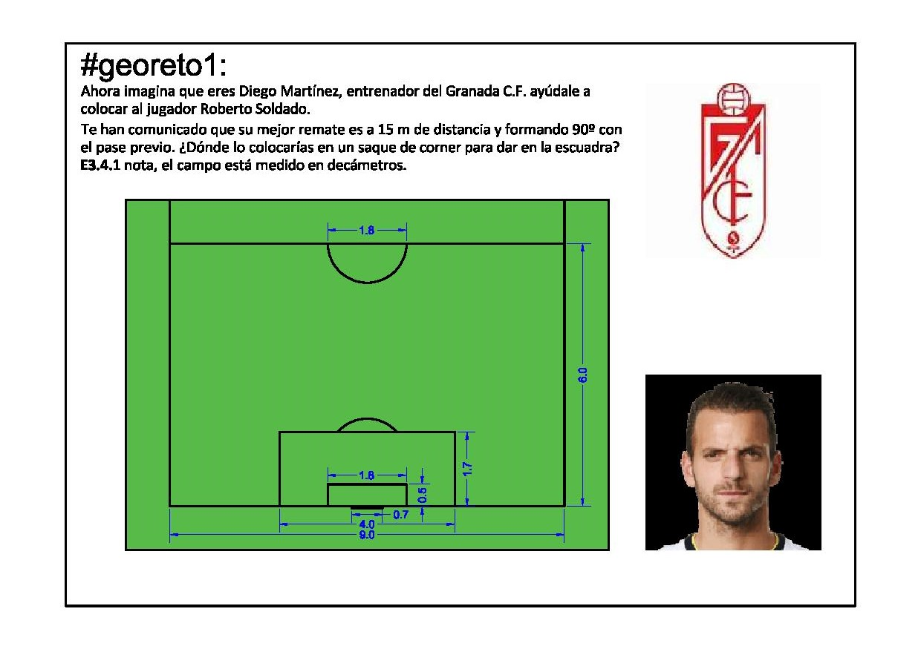
- E3.4.1

- 3.6.1 Construye un pentágono regular a partir del lado dado. Realiza un diseño interior utilizando el concepto de paralela y perpendicular.

A B

